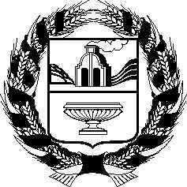

СОВЕТ
по взаимодействию АЛТАЙСКого КРАЕВОго законодательного Собрания с представительными органами муниципальных образований

РЕШЕНИЕ

__16.04.2018__№____1____
г. Барнаул

О бюджетных полномочиях муниципальных образований

Заслушав и обсудив информацию председателя постоянного комитета Алтайского краевого Законодательного Собрания по бюджету и налогам В.Н. Устинова об исполнении бюджетного законодательства и бюджетных полномочиях представительных органов муниципальных образований в части составления, рассмотрения и утверждения бюджетов, Совет по взаимодействию Алтайского краевого Законодательного Собрания с представительными органами муниципальных образований РЕШИЛ:
1. Согласиться с основными направлениями бюджетной и налоговой политики Алтайского края на 2018 год и на плановый период 2019 и 2020 годов.
2. Рекомендовать органам местного самоуправления:
продолжить работу по повышению собираемости доходов, снижению задолженности в консолидированный бюджет края;
обеспечить достижение показателей результативности при использовании федеральных и краевых субсидий;
осуществить качественную внешнюю проверку годового отчета об исполнении бюджета;
эффективно использовать бюджетные средства.
3. Контроль за выполнением настоящего решения возложить на комитет Алтайского краевого Законодательного Собрания по бюджету и налогам.

Председатель Совета А.А. Романенко

